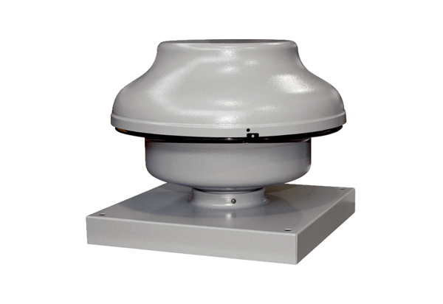Tourelle centrifuge EHD 10 ECUnité de conditionnement : 1 pièceGamme: E
Numéro de référence : 0073.0559Fabricant : MAICO

